LOIKK A - darījumi ar nekustamo īpašumu - www.loikka.lv
; Birojs Rīgā: Krāslavas iela 12-1,
; tel.: +371 67205216, mob. tel.: +371 29718568, e-pasts: info@loikka.lv

Pārdod dzīvokli, Rīga, Ķīpsala, BALASTA DAMBIS 70C – 1 (ID: 1829)
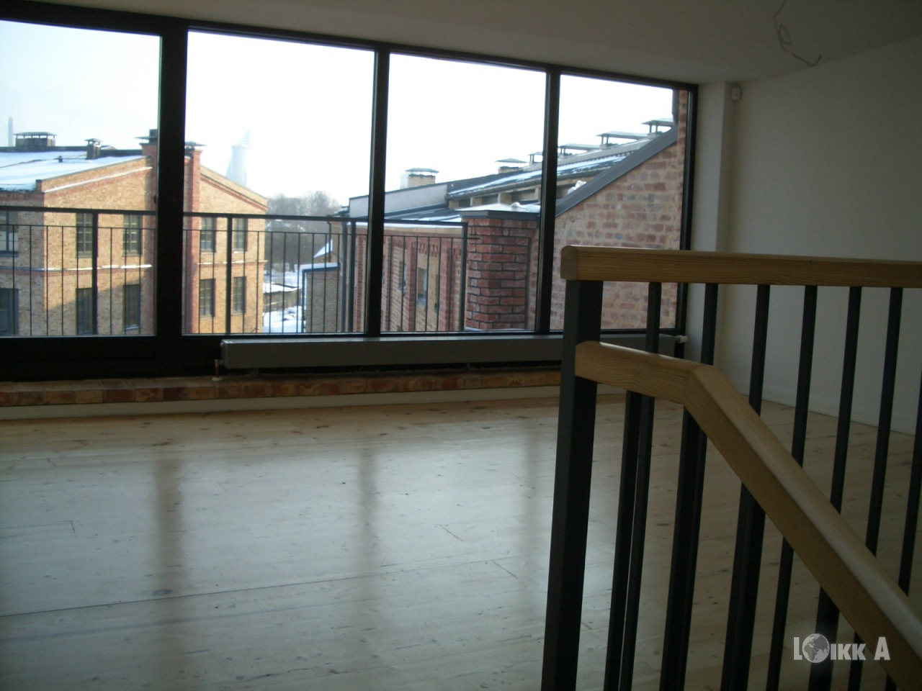

Tiek piedāvāts elegants 4 stāvu dzīvoklis Ķīpsalā - Daugavas krastā, ar kopējo platību 138 m2, dzīvojamā platība - 115 m2.

Bijusī Bēma Ģip&scaron;a fabrika pārtapusi par modernu dzīvojamo ēku ansambli. No pārveidotās rūpnīcas dzīvoklī ir jūtamas īstas arhitektūras iezīmes - izteikti augsti griesti, lieli logi, atsegtas ķieģeļu sienas, koka grīdas, jumta logi.
Lieliskā dzīvokļa atra&scaron;anās vieta nodro&scaron;inās jums mieru un klusumu vienā no zaļākajām un omulīgākajām Rīgas daļām.

Labumi, ko varēsiet baudīt iegādājoties dzīvokli:
&Oslash; Dzīvoklis aprīkots ar pilnu apdari;
&Oslash; Iebūvētu virtuves iekārtu un tehniku;
&Oslash; Iebūvējamie sienas skapji;
&Oslash; Uzstādīti gaismas ķermeņi;
&Oslash; Terase dienvidu pusē ar skatu uz Vecrīgu;
&Oslash; Vannasistaba ir aprīkota ar silto grīdu;
&Oslash; Pazemes autostāvvieta un noliktava;
&Oslash; Kamīns;
&Oslash; 24/7 apsardze.

ID: | 1829
Darījums: | Pārdod dzīvokli
 | Jaunais projekts
Tips: | Dzīvokļi
Cena: | 395 000 EUR
Cena par m2: | 2 862 EUR / m2
Vieta: | Rīga, Ķīpsala, BALASTA DAMBIS 70C – 1
Platība: | 138 m2
Iekšējās apdares stāvoklis: | Ļoti labs
Ērtības: | Visas
Istabas: | 4
Guļamistabu skaits: | 2
Vannasistabu skaits: | 2
Stāvs: | 2
Stāvu skaits: | 4

Kontaktinformācija:
SIA Loikk A, Liene Eglīte, Tālr.: +371 29718568, E-pasts: info@loikka.lv, Skype: loikka.marketing

